

R E S U M E

联系电话：13277798773

姓 名：莫雪芳

电子邮箱：984943779@qq.com

毕业院校：广西民族师范学院

历

简



2016/12 普通话二乙等级证书

2017/3-2017/7 计算机一级证书

2018/3-2018/7 师范生技能大赛二等奖

2019/3 文艺标兵

2019/6 教师资格证

**2017/9-2018/9 某辅导机构 数学老师**

虽然所教知识不是本专业，但是却能很好的锻炼我的教学能力和临场的应变能力，我面对的是小学和初中的学

生，这有助于提高我的沟通能力和提高我的耐性。

**20016/9-2020/6 广西民族师范学院 本科**

思想政治教育专业，主修毛泽东思想概论、政治学概论、马克思主义哲学原理、社会学概论新修、伦理学、经济学、毛泽东思想和中国特色社会主义理论体系概论、马克思主义基本原理概论等

****自我评价****

本人性格乐观上进、刻苦耐劳、工作认真负责任、有较高的纪律性、适应能力强、善于沟通有团队精神，有着

勇于创新的精神。

****技能证书****

生日：1995.12.26

手机：13277798773

****求职意向：政治老师****

**莫雪芳**

民 族：壮族

****教育经历****

**2018/11-2018/11 广西民族师范学院 见习老师**

通过多次见习，学到了如何做一名好的班主任，了解到班主任的工作，怎样很好的和学生沟通，怎样去调节学生之间的矛盾。并且学习到如何上好一节课。

****工作经历****



尊敬的领导：

您好!

真诚地感谢您在繁忙的公务中浏览这份材料，这里有一颗热情而赤诚的心灵渴望得到您的了解、支持与帮助，在此，请允许我向您毛遂自荐。

思想和精神的完善，才是人真正的完美。在完成学业和实践活动过程中，我不断地加强自己的思想道德修养，既要学会做事，又要学会做人，恪守有所作为是人生的最高境界的人生信条，积极奉献，乐于助人，多次参与社会捐赠和公益活动。生活上始终保持着艰苦朴素、勤俭节约的优良作风。在校期间，我积极的向党组织靠拢，慎重地向校党委递交了入党申请书，定时的向党汇报自己的思想情况。在党组织的温暖关怀和教育下，使我认识到入党的重要性，也使我的思想觉悟有了很大的提高。我尊敬老师，团结同学，关心热爱班集体，有着强烈的集体责任感。

身为学生，掌握扎实的专业技能是我们在今后竞争中致胜的法宝。因此，我们随时注意到理论联系实际，刻苦、投入，认真学好每一门课程。增强自己的实际操作能力。通过三的年努力学习，自己在学习上取得了一定的成绩。并获得了：英语等级证书，职业资格证书，高薪技能证，计算机等级证等多种技能证书，还熟练的掌握了网页设计方面软件的使用。

在校期间，我还积极地参加各种社会活动，抓住每一个机会，锻炼自己。我深深地感受到，与优秀学生共事，使我在竞争中获益;向实际困难挑战，让我在挫折中成长。祖辈们教我勤奋、尽责、善良、正直;培养了我实事求是、开拓进取的作风。我热爱贵单位所从事的事业，殷切地期望能够在您的领导下，为这一光荣的事业添砖加瓦;并且在实践中不断学习、进步。

最后，衷心祝愿贵单位事业发达、蒸蒸日上！

此致

敬礼

自荐人：莫雪芳  
2019年3月22日

自荐信

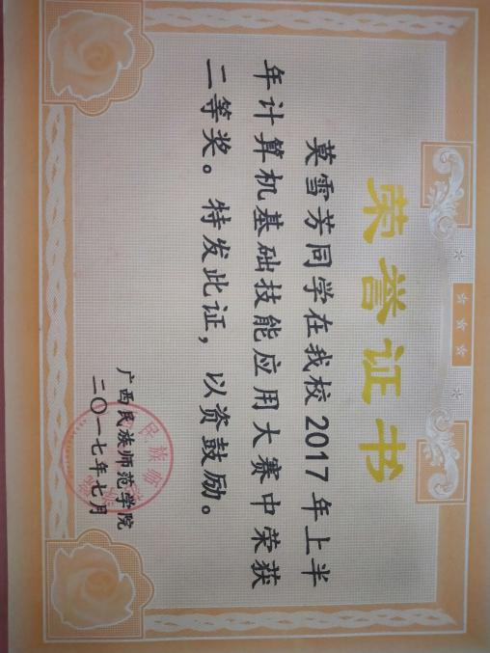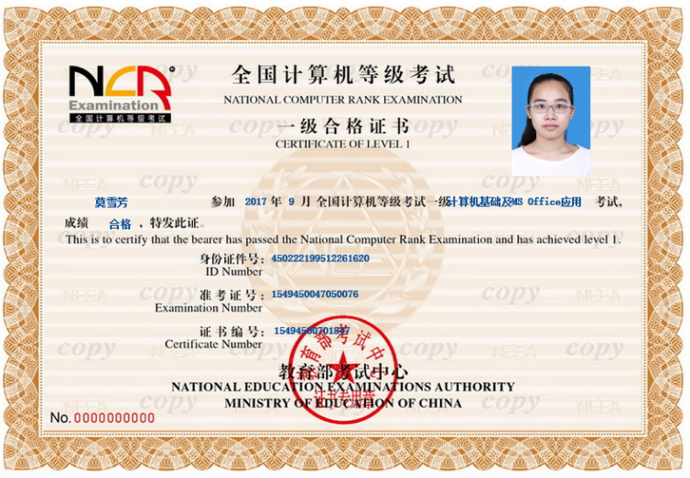

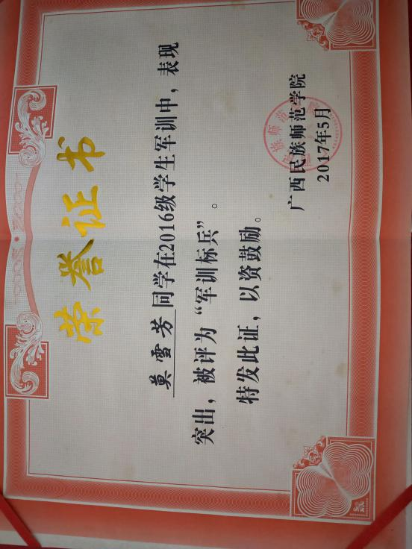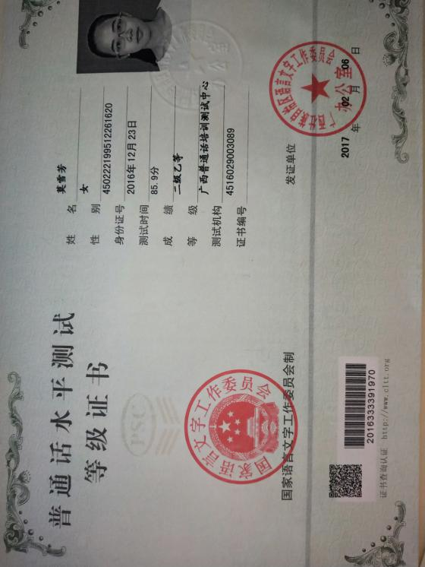

自荐人：XXX  
XX年XX月XX日